
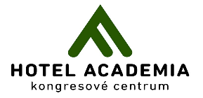
Centrum spoločných činností SAV v.v.i.,
org. zložka: Kongresové centrum Academia,
Stará Lesná č.176
059 60 Tatranská Lomnica

___________________________________________________________________________

Vyhlásenie obchodnej verejnej súťaže na predaj trvalo nepotrebného majetku
podľa zákona 243/2017 Z.z vo vlastníctve: Centrum spoločných činností SAV v.v.i., Dúbravská cesta 9, 845 35 Bratislava, Organizačná zložka: Kongresové centrum Academia, Stará Lesná č. 176, 059 60 Tatranská Lomnica.
Centrum spoločných činností SAV v.v.i., org. zložka: Kongresové centrum Academia
týmto vyhlasuje súťaž o najvhodnejší návrh na uzavretie kúpnej zmluvy, ktorej predmetom bude trvalo nepotrebný majetok – osobný automobil Ford Fusion.
Kúpna cena nesmie byť nižšia ako cena obvyklá v danom mieste a čase za rovnaký majetok alebo porovnateľný majetok. Predávajúci odovzdá a kupujúci prevezme predmet kúpy v sídle predávajúceho v čase oznámenom predávajúcim, najskôr ale v deň nasledujúci po dni zaplatenia kúpnej ceny. Vybratý bude ten návrh, ktorý bude obsahovať ponuku najvyššej kúpnej ceny. Účastník môže požiadať o obhliadku predmetu kúpy mailovou správou doručenou na mailovú adresu: pitonak@kcacademia.sk.

Model: Ford Fusion 1,6 benzín, MT/5
VIN: WF0UXXGAJU8K77439
Zdvihový objem: 1596 cm³
Maximálny výkon motora/otáčky: 74 kW/6000 min⁻¹
Palivo: Benzín
Farba: Šedá metalíza
Počet najazdených kilometrov: 103000
Dátum prvého uvedenia do prevádzky: 03.09.2008
Platnosť STK a EK do: 20.10.2024

Výbava: manuálna klimatizácia, centrálne uzamykanie, elektrické predné okná, imobilizér, palubný počítač, sada zimných pneumatík.

Závady na odstránenie: kompletná výmena predných bŕzd, prasknutá pravá predná pružina, únik chladiacej kvapaliny/nutná výmena tesnenia termostatu.

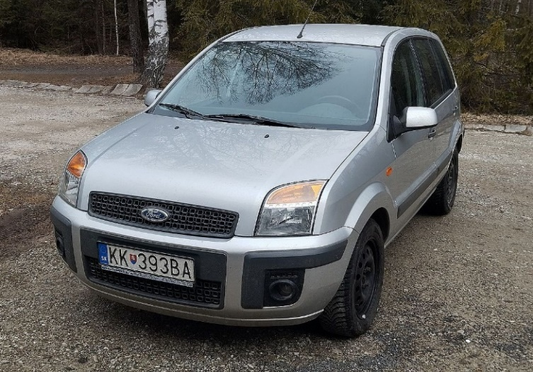

Kontaktná osoba: Bc. Vladimír Pitoňák
052/4464 464
pitonak@kcacademia.sk

Táto ponuka je zverejnená na webe Kongresového centra SAV ACADEMIA, aj na webe SAV 15 dní.

V Starej Lesnej, 19.12. 2024

